立法院議案關係文書

院總第468號 | 委員 | 提案第 | 24065 | 號

案由：本院委員張廖萬堅、李昆澤等18人，鑒於身心障礙者壽命和體力不同於一般人，屬於提前老化且平均餘命較短的族群；現行勞工保險之老年給付請領年齡為六十歲至六十五歲，惟此一請領標準並未考量身障勞工身體狀況惡化甚至失能的實際狀況，導致身障者可領取老年給付相對變少，爰此，擬具「勞工保險條例第五十八條條文修正草案」，使身障勞工能提早請領老年給付。是否有當？敬請公決。

說明：身心障礙者因先天或後天障礙，壽命和體力不同於一般人，其老化程度和速度也不一樣，屬於提前老化且平均餘命較短的族群。惟現行勞工保險之老年給付請領年齡為六十歲至六十五歲，身障勞工卻因提早老化，可能被迫提早離開職場，導致可領取的老年給付相對變少。而不同障礙類別之平均餘命並不相同（如下表），爰此參照民國106年6月27日立法院三讀通過「公務人員退休資遣撫卹法」使重度身心障礙者可提前於55歲請領退休金之立法例，修正勞工保險條例第五十八條，使身障勞工亦能提早於55歲請領老年給付。
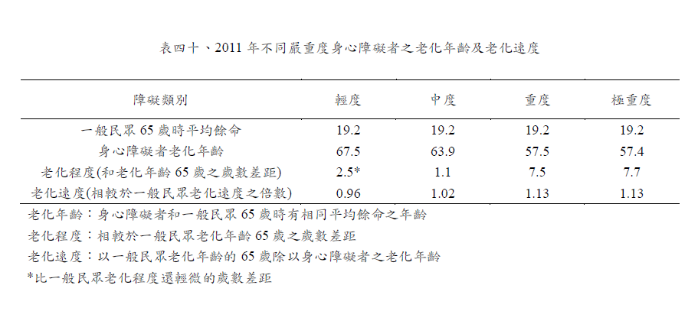
（資料來源：國家衛生研究院群體健康科學研究所，西元2012年「身心障礙者提前老化及平均餘命基礎研究」）
提案人：張廖萬堅 李昆澤
連署人：趙天麟 黃秀芳 王美惠 何志偉 沈發惠 邱議瑩 賴瑞隆 劉世芳 蔡易餘 何欣純 吳思瑤 莊競程 周春米 余 天 蘇震清 陳秀

勞工保險條例第五十八條條文修正草案對照表
修正條文 | 現行條文 | 說明
第五十八條 年滿六十歲有保險年資者，得依下列規定請領老年給付：  一、保險年資合計滿十五年者，請領老年年金給付。  二、保險年資合計未滿十五年者，請領老年一次金給付。  本條例中華民國九十七年七月十七日修正之條文施行前有保險年資者，於符合下列規定之一時，除依前項規定請領老年給付外，亦得選擇一次請領老年給付，經保險人核付後，不得變更：  一、參加保險之年資合計滿一年，年滿六十歲或女性被保險人年滿五十五歲退職者。  二、參加保險之年資合計滿十五年，年滿五十五歲退職者。  三、在同一投保單位參加保險之年資合計滿二十五年退職者。  四、參加保險之年資合計滿二十五年，年滿五十歲退職者。  五、擔任具有危險、堅強體力等特殊性質之工作合計滿五年，年滿五十五歲退職者。  依前二項規定請領老年給付者，應辦理離職退保。  被保險人請領老年給付者，不受第三十條規定之限制。  第一項老年給付之請領年齡，於本條例中華民國九十七年七月十七日修正之條文施行之日起，第十年提高一歲，其後每二年提高一歲，以提高至六十五歲為限。  被保險人已領取老年給付者，不得再行參加勞工保險。  被保險人擔任具有危險、堅強體力等特殊性質之工作合計滿十五年，年滿五十五歲，並辦理離職退保者，得請領老年年金給付，且不適用第五項及第五十八條之二規定。  被保險人符合法定身心障礙資格，工作年資合計滿十五年，年滿五十五歲，且經第五十四條之一所定個別化專業評估機制，出具為終生無工作能力之證明，準用前項規定。  第二項第五款及第七項具有危險、堅強體力等特殊性質之工作，由中央主管機關定之。 | 第五十八條 年滿六十歲有保險年資者，得依下列規定請領老年給付：  一、保險年資合計滿十五年者，請領老年年金給付。  二、保險年資合計未滿十五年者，請領老年一次金給付。  本條例中華民國九十七年七月十七日修正之條文施行前有保險年資者，於符合下列規定之一時，除依前項規定請領老年給付外，亦得選擇一次請領老年給付，經保險人核付後，不得變更：  一、參加保險之年資合計滿一年，年滿六十歲或女性被保險人年滿五十五歲退職者。  二、參加保險之年資合計滿十五年，年滿五十五歲退職者。  三、在同一投保單位參加保險之年資合計滿二十五年退職者。  四、參加保險之年資合計滿二十五年，年滿五十歲退職者。  五、擔任具有危險、堅強體力等特殊性質之工作合計滿五年，年滿五十五歲退職者。  依前二項規定請領老年給付者，應辦理離職退保。  被保險人請領老年給付者，不受第三十條規定之限制。  第一項老年給付之請領年齡，於本條例中華民國九十七年七月十七日修正之條文施行之日起，第十年提高一歲，其後每二年提高一歲，以提高至六十五歲為限。  被保險人已領取老年給付者，不得再行參加勞工保險。  被保險人擔任具有危險、堅強體力等特殊性質之工作合計滿十五年，年滿五十五歲，並辦理離職退保者，得請領老年年金給付，且不適用第五項及第五十八條之二規定。  第二項第五款及前項具有危險、堅強體力等特殊性質之工作，由中央主管機關定之。 | 一、新增第八項：身心障礙者因先天或後天障礙，壽命和體力不同於一般人，其老化程度和速度也不一樣，屬於提前老化且平均餘命較短的族群，其退休金之請領，應遵守身心障礙者權益保障法第47條規定：「為因應身心障礙者提前老化，中央勞工主管機關應建立身心障礙勞工提早退休之機制，以保障其退出職場後之生活品質。」，爰此參照民國106年6月27日立法院三讀通過「公務人員退休資遣撫卹法」第十七條及第三十一條規定使重度身心障礙者可提早請領退休金之立法例，修正勞工保險條例第五十八條，被保險人符合法定身心障礙資格，工作年資合計滿十五年，年滿五十五歲，且經第五十四條之一所定個別化專業評估機制，出具為終生無工作能力之證明者，應準用高危險與體力勞工之提早請領老年給付之規定，使其不受減額年金之影響。  二、原現行條文第八項移列至第九項，並配合作文字修正。

